Jesús Resucita a la Hija de Jairo

Los que avisaron a Jesús acerca de la muerte creen que ya no hay necesidad de molestar al Maestro porque es muy tarde. Ya no hay esperanza. El comentario de Jesús es un poco raro… Él les dice que no lloren porque ella solo está dormida.

Ellos se burlan de Jesús porque saben que la hija está muerta, no dormida. Esta es una reacción normal porque cuando uno está muerto, está muerto, no puede estar dormido. ¡Pero la historia no termina aquí!

Jesús llega hasta la hija de Jairo, extiende su mano y le habla. La vida de esta niña es restaurada inmediatamente. Primero, su espíritu regresa a su cuerpo. Segundo, al retornarse su vida fue restaurada. Por último, Jesús pide que le den de comer. ¡Él venció la muerte! Los que hace poco tiempo atrás se burlaban de Jesús ahora tienen el privilegio de presencia un gran milagro de Dios.

Imagínate todas las diferentes emociones que hemos visto en esta historia. Primero, la esperanza que Jesús puede sanar a su hija. Luego, humildad al estar cerca de Maestro. Gran gozo al escuchar a Jesús aceptar la invitación. Gran tristeza al conocer que otro milagro permitió la muerte de su hija. Y ni sé como describir la emoción al ver a su hija volver a vida. ¡Tremendo!

Hay muchas cosas que podemos aprender en este texto. Pero quiero que pensemos hoy en el poder de Dios. Dios puede hacer lo que quiere en Él momento que Él escoja. Todos los que estuvieron allí presentes, y nosotros al leerlo, podemos ver el poder de Dios y nuestra falta de poder ante Dios. La muerte no es nuestro final. Es el principio de la eternidad. Las decisiones que tomamos aquí en la tierra afectan donde pasaremos esta eternidad. Nosotros somos llamados a ver el poder de Dios y tomar una decisión.

¿Seguiremos a Jesús?
Boletín Infantil
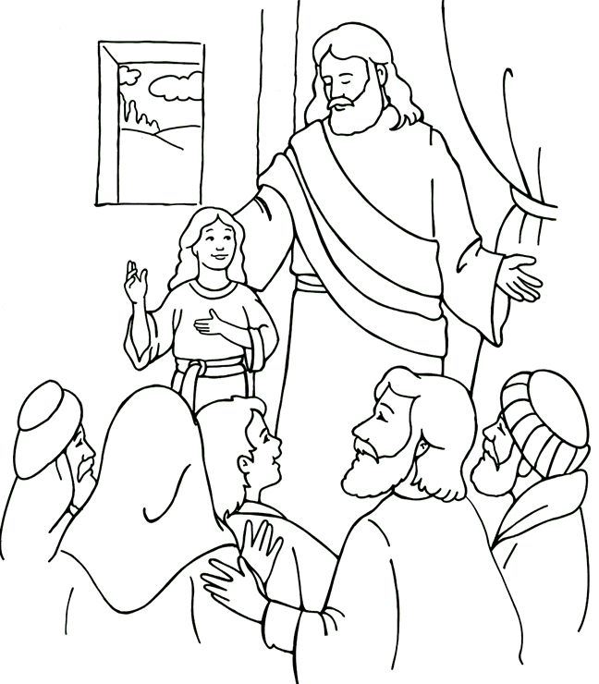
Tu Iglesia
Dirección

Número Telefónico
Dirección de la Página Electrónica
Palabras Secretas

Cada número representa una letra del alfabeto. Sustituye cada número por la letra que corresponde para resolver las palabras secretas.

1 2 3 4 5 6 7 8 9 10 11 12 13 14 15 16
A B C D E F G H I J K L M N Ñ O

17 18 19 20 21 22 23 24 25 26 27
P Q R S T U V W X Y Z
1. ___ ___ ___
26 12 5
- ___ ___ ___ ___
4 9 10 16
3. ___ ___ ___ ___
14 9 15 1
4. ___ ___ ___ ___ ___ ___ ___ ___ ___
12 5 23 1 14 21 1 21 5
Orando a Dios
C Confesión de Pecados
A Adoración
P Petición
A Agradecimiento
CRUCIGRAMA
Use las palabras con más de 3 letras del texto de memoria para completar el crucigrama.

Texto de Memoria
“Pero él la tomó de la mano y le dijo: --¡Niña, levántate!” Lucas 8:54 (Nueva Versión Internacional)

